Lp. | Nazwa składnika mienia | Numer inwentarzowy | Wartość księgowa brutto  w zł | Wartość księgowa netto  w zł | Szacowana  wartość  rynkowa brutto  w zł | Ocena Komisji |  | Propozycja Komisji w spr. sposobu zagospodarowania składnika
 |  |  |  |  |  | stwierdzony stan  składnika | zużyty / zbędny |  | Zdjęcie
1 | Szafa krosownicza | PST/P01/00774/2019 | 2 803,68 | 0,00 | 40,00 | Urządzenie zużyte, przestarzałe. Nie nadające się do użytku. | zużyty | sprzedaż | 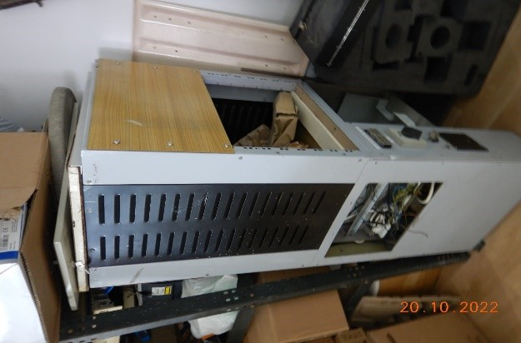
2 | Wirówka medyczno-laboratoryjna typ MPW 341 | PST/P01/00830/2019 | 1 726,55 | 0,00 | 40,00 | Urządzenie zużyte, przestarzałe, straciło wartość użytkową | zużyty | sprzedaż | 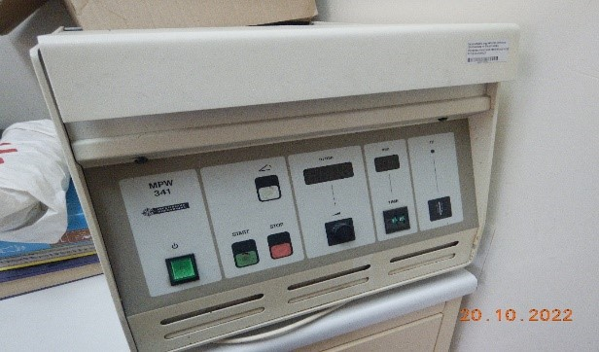
3 | Zamrażarka do wzorców i materiałów odniesienia do badania WWA | PST/P01/03245/2019 | 7 076,00 | 0,00 | 100,00 | Urządzenie zepsute, nie nadające się do naprawy. | zużyty | sprzedaż | 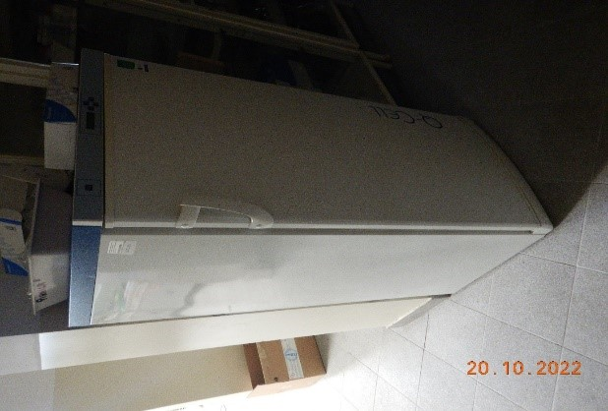
4 | Autoklaw mikrofalowy ML1-2719 | PST/P01/05470/2019 | 3 499,35 | 0,00 | 100,00 | Urządzenie zepsute, niesprawne, technicznie nie do naprawienia. Naprawa ekonomicznie nieuzasadniona. | zużyty | sprzedaż | 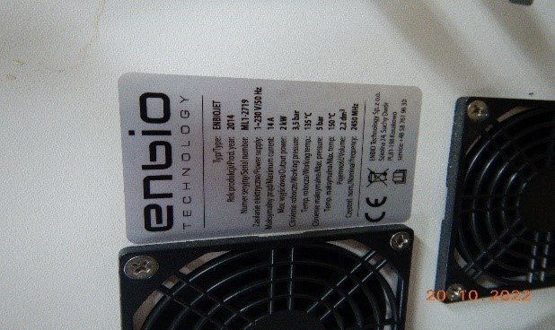
5 | Biureta cyfrowa 50ml GL45 | PST/P01/05686/2019 | 3 213,37 | 0,00 | 1,00 | Urządzenie zużyte, niesprawne. Naprawa ekonomicznie nieuzasadniona | zużyty | sprzedaż | 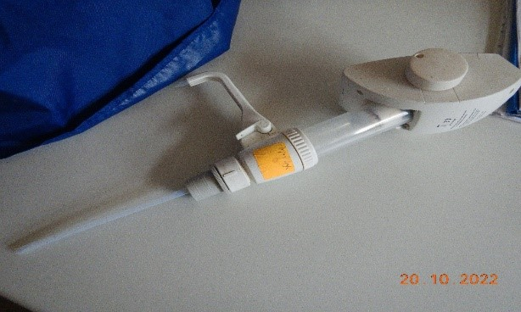
6 | Stół laminowany | M/M01/03173/2019 | 500,00 | 0,00 | 30,00 | Urządzenie zużyte, niesprawne, technicznie przestarzałe | zużyty | sprzedaż | 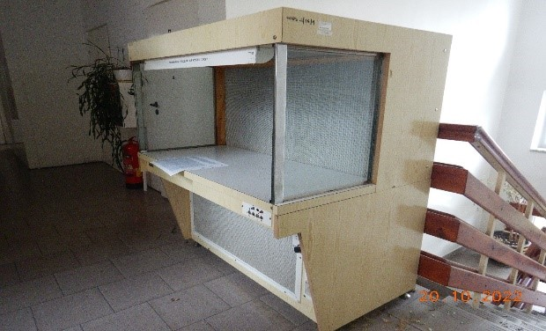
7 | Gaśnica proszkowa GP-2X | NST/N01/05251/2019 | 20,00 | 0,00 | 10,00 | Brak legalizacji. Nie spełnia wymogów p.poż. | zużyty | sprzedaż | 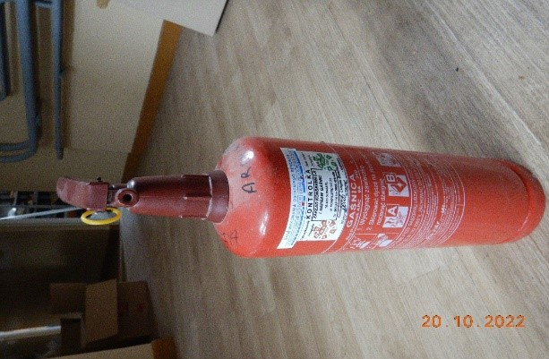
8 | Czajnik Philips | NST/N01/06926/2019 | 100,00 | 0,00 | 1,00 | Sprzęt niesprawny, zużyty. | zużyty | sprzedaż | 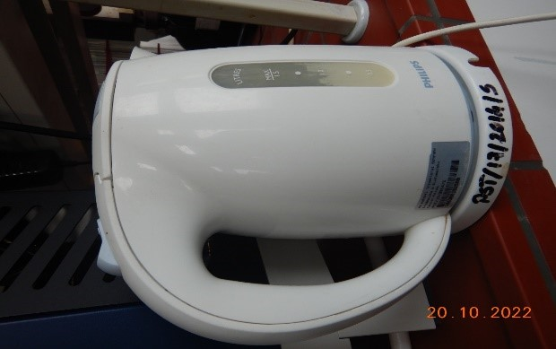
9 | Telefon przenośny PANASONIC KX-TG1711PDB_2011 | NST/N01/05584/2019 | 120,00 | 0,00 | 1,00 | Urządzenie zużyte, niesprawne. Naprawa ekonomicznie nieuzasadniona. | zużyty | sprzedaż | 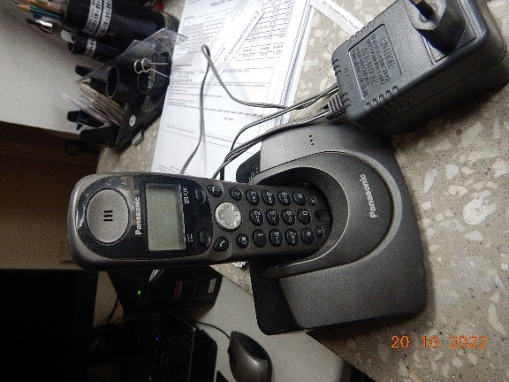
10 | Identyfikator substancji zubożających warstwę ozonową | PST/P01/03731/2019 | 5 263,38 | 0,00 | 100,00 | Urządzenie nieużywane, przestarzałe. | zużyty | sprzedaż | 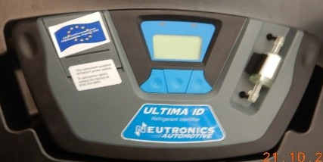
11 | Konduktometr Profiline typ 197 WTM wraz z armaturą | PST/P01/01508/2019 | 9 182,60 | 0,00 | 50,00 | Urządzenie niesprawne, uszkodzone. Naprawa ekonomicznie nieuzasadniona. | zużyty | sprzedaż | 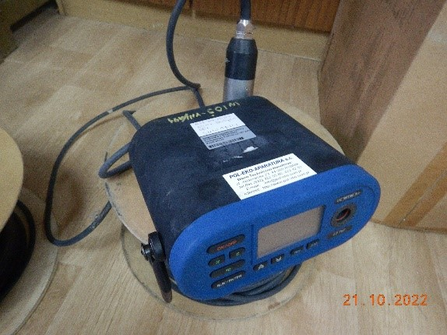
12 | Adapter mikrof. UA 038 | NST/N01/01951/2019 | 163,30 | 0,00 | 1,00 | Urządzenie zużyte, uszkodzone – połamane. Naprawa ekonomicznie nieuzasadniona. | zużyty | sprzedaż | 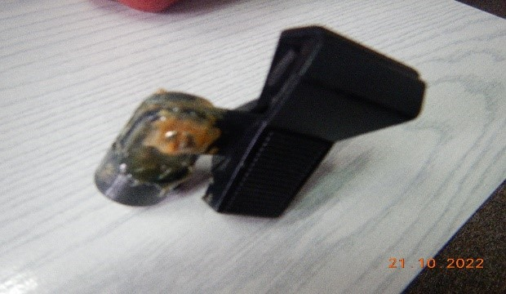
13 | Echosonda matrix 47x | PST/P01/02675/2019 | 2 952,01 | 0,00 | 20,00 | Urządzenie zepsute, nienadające się do użytku. Naprawa ekonomicznie nieuzasadniona. | zużyty | sprzedaż | 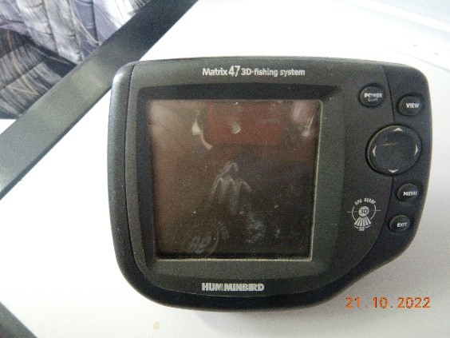
14 | Osłona przeciwwietrzna | NST/N01/01950/2019 | 58,96 | 0,00 | 1,00 | Zniszczona, nie zdatna do użytku. Naprawa ekonomicznie nieuzasadniona. | zużyty | sprzedaż | 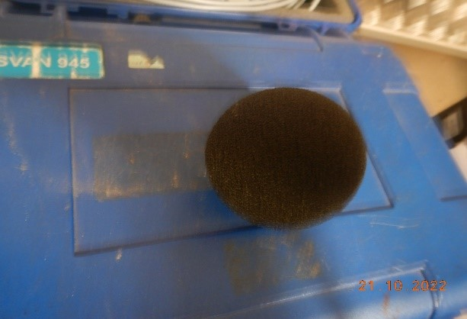
15 | Tlenomierz przenośny, walizkowy | PST/P01/01097/2019 | 3 026,73 | 0,00 | 20,00 | Urządzenie zepsute, nienadające się do użytku. Naprawa ekonomicznie nieuzasadniona. | zużyty | sprzedaż | 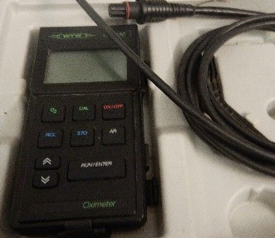
16 | Czajnik | NST/N01/08213/2019 | 130,00 | 0,00 | 1,00 | Niesprawny, przecieka. | zużyty | sprzedaż | 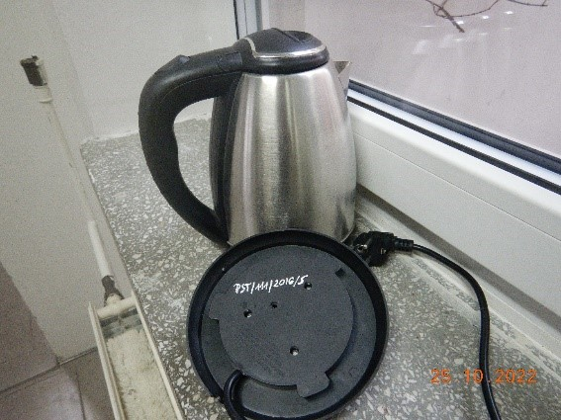
17 | Kpl prostokątny camping ARTG | NST/N01/05221/2019 | 90,00 | 0,00 | 1,00 | Komplet połamany, nienadające się do użytku. Naprawa ekonomicznie nieuzasadniona. | zużyty | sprzedaż | 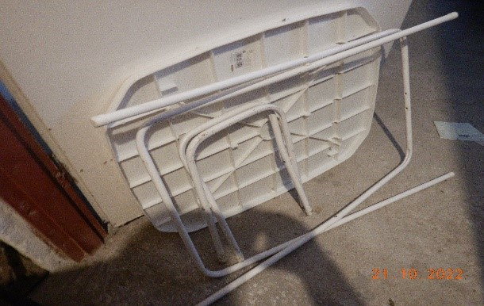
18 | Kalibrator akustyczny | PST/P01/02533/2019 | 3 416,0 | 0,00 | 30,00 | Urządzenie zużyte, technicznie przestarzałe, niesprawne, brak wzorcowania. | zużyty | sprzedaż | 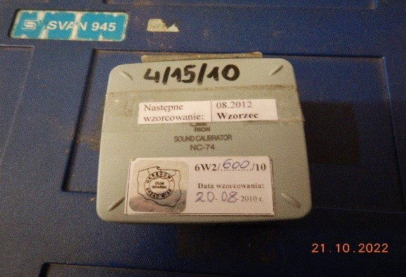
19 | Aparat do mineralizacji-TECATOR DS 6 | ST/801/00725/2019 | 12 571,74 | 0,00 | 150,0 | Urządzenie zużyte, niesprawne, technicznie przestarzałe . Naprawa ekonomicznie nieuzasadniona. | zużyty | sprzedaż | 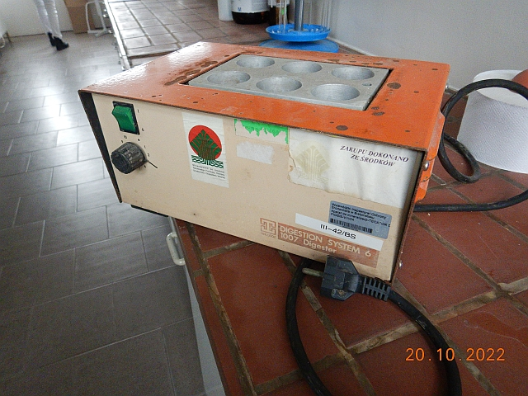
20 | Miernik hałasu SVAN | ST/801/01344/2019 | 12 919,80 | 0,00 | 150,0 | Brak zatwierdzenia typu, urządzenie zużyte – nie spełnia wymogów odnośnie analizatorów dźwięku pierwszej klasy dokładności, brak wzorcowania | zużyty | sprzedaż | 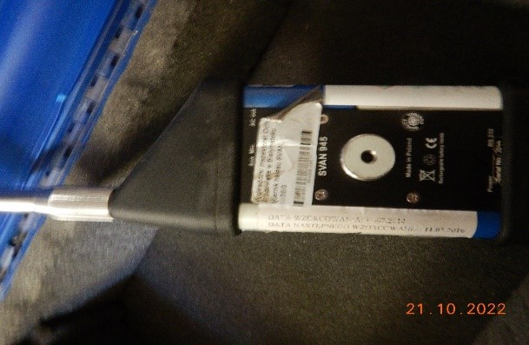
21 | Analizator dźwięku SVAN 945 z wyposażeniem | ST/801/01347/2019 | 12 919,80 | 0,00 | 150,0 | Brak zatwierdzenia typu, urządzenie zużyte – nie spełnia wymogów odnośnie analizatorów dźwięku pierwszej klasy dokładności, brak wzorcowania | zużyty | sprzedaż | 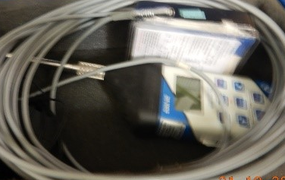
22 | Pehametr Profiline typ 197 WTM wraz z armaturą i elektrodami | ST/801//01254/2019 | 11 418,90 | 0,00 | 150,0 | Urządzenie niesprawne, uszkodzone. Naprawa ekonomicznie nieuzasadniona. | zużyty | sprzedaż | 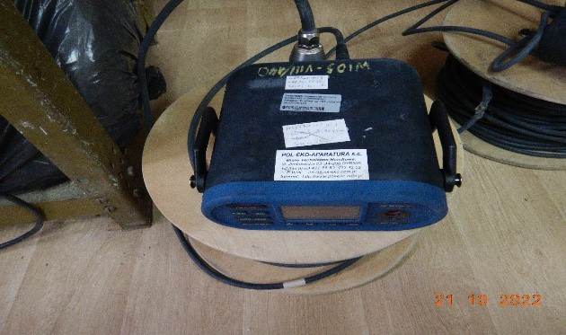
23 | Mikrofon wszechpogodowy | ST/801/01711/2019 | 21 594,00 | 0,00 | 150,00 | Urządzenie niesprawne. Nie używane od 2015 roku. Naprawa ekonomicznie nieuzasadniona. | zużyty | sprzedaż | 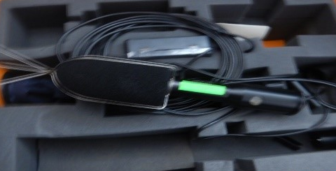
24 | Pompa próżniowa do przygotowywania próbek do oznaczania zw. priorytetowych w wodach | ST/801/02166/2019 | 11 224,00 | 0,00 | 150,00 | Urządzenie zepsute, niesprawne, nienadające się do naprawy. | zużyty | sprzedaż | 